Утверждаю
Директор МБОУ СОШ р.п.Шемышейка
_________________ М.М.Гудожникова
«01» сентября 2022 года
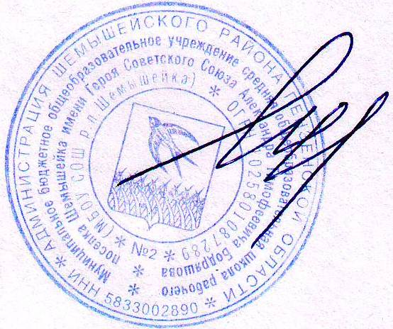
Расписание работы спортивных секций
МБОУ СОШ р.п. Шемышейка
на 2022-2023 учебный год

Наименование кружка, ФИО преподавателя |  | Понедельник | Вторник | Среда | Четверг | Пятница | Суббота
Волейбол | Смольков И.М. | 19.00-20.30 |  |  | 16.00-16.45 |  | День проведения  спортивно-  массовых  мероприятий
Футбол | Смольков И.М | 16.40. – 19.00 |  | 17.25-19.40
Баскетбол | Каргина А.В. |  | 17.30.- 20.00. |  | 17.30.- 20.00.
Легкая атлетика (лыжные гонки) | Смольков И.М |  |  | 15.00-17.35
Теннис | Смольков И.М |  |  |  | 17.25-19.00
